 | Рыжий Кот  ginger-cat.ru

Задания XI Всероссийской олимпиады по русскому языку
для 4 класса «Рыжий Котёнок»

Дремучий лес, в котором живёт Баба Яга, издавна пугал людей, нечто потустороннее было в нём, а сама хозяйка славилась тем, что похищает маленьких детей, да и людей постарше, чтобы зажарить в своей огромной печи. Потому охотников в этот лес ходить было немного, да и те не дальше опушки. Служащие Бабе Яге звери и птицы привольно обитали в самой чаще, и никто их не тревожил. Но вот совсем недавно беды у лесных жителей начались одна за другой: то гнёзда разорят, то норы разрушат, то еще какую пакость придумают. «Чую, русским духом пахнет», - привычно подумала Яга и отправилась искать виновника. В самой гуще деревьев, что окружили лесное озерцо, она и изловила чумазую растрёпанную девчонку, которая опять залезла в гнездо. Девица, хоть и страшно испугалась, вела себя нахально и прекращать свои вредные действия не даже не обещала. «Что ж, тебе же хуже», - проскрипела Баба Яга, - «Мне давно нужна помощница, стара я стала. Но ты ничего не знаешь и не умеешь, потому учить буду. И пеняй на себя, если не усвоишь чего!»
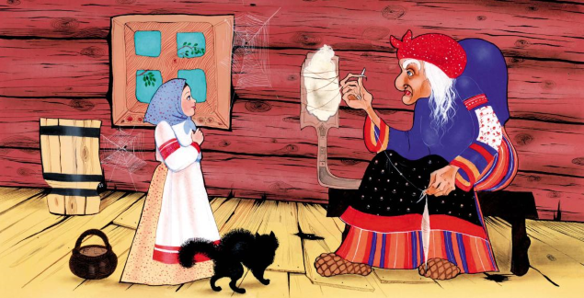
- Марьянка, так звали девчонку, про Бабу Ягу в этом лесу знать не знала, из очень далёкого села оказалась. Говорила странно, а образованием её никто и не занимался никогда. Яга начала обучение с русского языка и скоро уже стала проверять знания. Сейчас Марьяне нужно подобрать русскую пословицу, подходящую по смыслу к вот этой финской пословице.
Тот не заблудился, кто спрашивает.
Выполните задание и введите ответ в бланк для ответов.
- Книги Марьянка впервые увидела у Яги. Совсем недавно девочка даже не поняла бы, о чём вопрос, не говоря уже об ответе. Но сейчас она уже знает, какой вариант из предложенных имеет значение слова «книга, содержащая перечень слов с пояснениями, толкованиями»:
  - сборник
  - словарь
  - пособие
  - учебник
  - нет правильного ответа
Выберите верный вариант и введите ответ в бланк для ответов.
- Читать и писать Баба Яга научила девочку достаточно давно, сейчас Марьяна уже познакомилась со знаками препинания и сейчас должна показать бабке, что умеет их расставлять. Для этого ей нужно выбрать предложение, где есть ошибка в расстановке знаков препинания и записать его правильно.
  - Не игла шьёт, а руки.
  - В саду цвели ландыши, незабудки и тюльпаны.
  - Шумит поёт звенит стволами высоченных кедров бескрайняя тайга.
Выполните задание и введите ответ в бланк для ответов.
- Состав слова Марьянку очень заинтересовал, никогда она не задумывалась, как образуются слова. Сейчас Баба Яга дала ей интересное задание распределить слова на группы в зависимости от состава слова.
Навесной, сварщик, радость, отрывной, настольный, рассольник, снежок, пригорок, машинист.
  - приставка, корень, суффикс, окончание
  - корень, суффикс, нулевое окончание
  - приставка, корень, суффикс, нулевое окончание
Выполните задание и введите ответ в бланк для ответов.
- Яга долго втолковывала девчонке, что мало уметь просто писать, писать надо уметь правильно, ведь только так тебя правильно поймут. Поэтому теперь Марьянке нужно ответить на вопрос: «Чтобы написать правильно окончание существительных в деревне, у дороги, на самолёте, надо:
  - запомнить написание этих слов
  - подобрать проверочное слово
  - определить падеж и склонение
  - определить спряжение
  - нет правильного ответа
Выберите верный вариант и введите ответ в бланк для ответов.
- Никак не могла Марьянка взять в толк, зачем вообще нужны формы глаголов, может лучше вовсе без них? Долго Баба Яга объясняла, чем они отличаются, какую смысловую нагрузку несут. А вот задание пока дала достаточно простое: найти предложение с глаголами в неопределённой форме.
  - Галчонок широко раскрывает клюв, машет слабыми крылышками.
  - Улыбнулись сонные берёзки, растрепали шёлковые косы.
  - Перед сном полезно погулять и принять тёплый душ.
Выберите верный вариант и введите ответ в бланк для ответов.
- Бабу Ягу всегда увлекала образность русского языка. Когда-то она изучала такое любопытное явление, как фразеологизмы, откуда берутся, как образуются. Составив небольшой список этих сочетаний, Яга придумала вопрос для Марьяны - из какой сферы деятельности человека пришли в нашу речь эти фразеологизмы:
- вариться в собственном соку;
- входить во вкус;
- кашу не сваришь;
- снимать пенки;
- тёртый калач;
- из одного теста.
Выполните задание и введите ответ в бланк для ответов.
- Перебирая старые бумаги, Яга нашла листок с текстом, написанным на одном из первых уроков русского языка учёным Котом. Со смехом она отдала листок Марьяне и задала переписать текст правильно.
У лебидя длиная изогнутая шея. Благодаря такой шеи лебить спасобен до ставать пищю со дна мелкого озира.
Выполните задание и введите ответ в бланк для ответов.
- В следующем задании Марьяне нужно определить, какие члены предложения пропущены?
И днём, и ночью кот учёный всё ходит … ……. …….
Три девицы … …….. пряли …….. ………
Выполните задание и введите ответ в бланк для ответов.
- А вот последнее задание оказалось сложным. Марьяне нужно решить, если слово сеʹрвис (английского происхождения) переводится как «обслуживание», является ли оно родственным словам «сервант», «сервиз», «сервировать» (французского происхождения)?
Выполните задание и введите ответ в бланк для ответов.

